　　　　　　　　　　　　　　　　　　　　　　　６松聾第1339号

令和６年12月４日

関係の皆様

愛媛県立松山聾学校長　川井　博樹

令和６年度「第３回学校公開」の御案内

師走の候、皆様にはますます御清栄のこととお喜び申し上げます。平素から本校の教育活動に御理解と御協力を賜り誠にありがとうございます。

さて、本校では聴覚障がいや聴覚障がい児教育に対する関心を深めていただくために、「学校公開」を次のとおり実施いたします。

つきましては、貴施設関係者及び貴校職員等にお知らせいただきますとともに、その参加について御配意くださいますようお願い申し上げます。

記

１　目的

（１）様々な方に聴覚障がい児の教育機関である本校に関心を持っていただく。

（２）本校の様々な活動を参観、体験していただき、本校の聴覚障がい教育における専門性を理解していただく。

（３）地域との連携を深める機会とする。

２　日時　　令和７年１月18日（土）　８：45 ～ 15：30

３　場所　　愛媛県立松山聾学校　教室および体育館等

　　　　　（〒799‐2655　愛媛県松山市馬木町2325番地）

４　日程

|  |  |  |  |
| --- | --- | --- | --- |
| 時　刻 | 内　容 | 場　所 | 備　考 |
| ８：45～15：30 | 授業公開・施設見学 | 各教室等 |  |
| 13：30～15：30 | 小・中・高校生対象 デフ陸上教室 | 体育館  運動場 | 他校の児童生徒も参加できます。 |

　　授業参観…幼稚部、小学部、中学部、高等部の授業を公開します。

　　施設参観…本校の施設、設備を公開します。（寄宿舎を除きます）

　　デフ陸上教室…安部孝駿氏（2020東京オリンピック陸上男子400ｍ障害出

場選手）、中西氏・佐々木氏・川口氏（2025東京デフリンピック日本代表候

補選手）が来校し、児童生徒とスポーツ交流を行います。

５　対象

　・教育関係の方

　・関係機関の方

　・本校の保護者　（※当日は、本校の１月参観日です。）

６　参加申込みについて

　　参加を希望される方は、別紙申込書を愛媛県立松山聾学校長あて郵送するか、電話、FAX、又は、メールにてお申し込みください。

　　なお、本校ホームページにも掲載していますので御覧ください。

　　　　　　　　　　　　　　　締切は、令和７年１月15日（水）です。

７　学校案内図

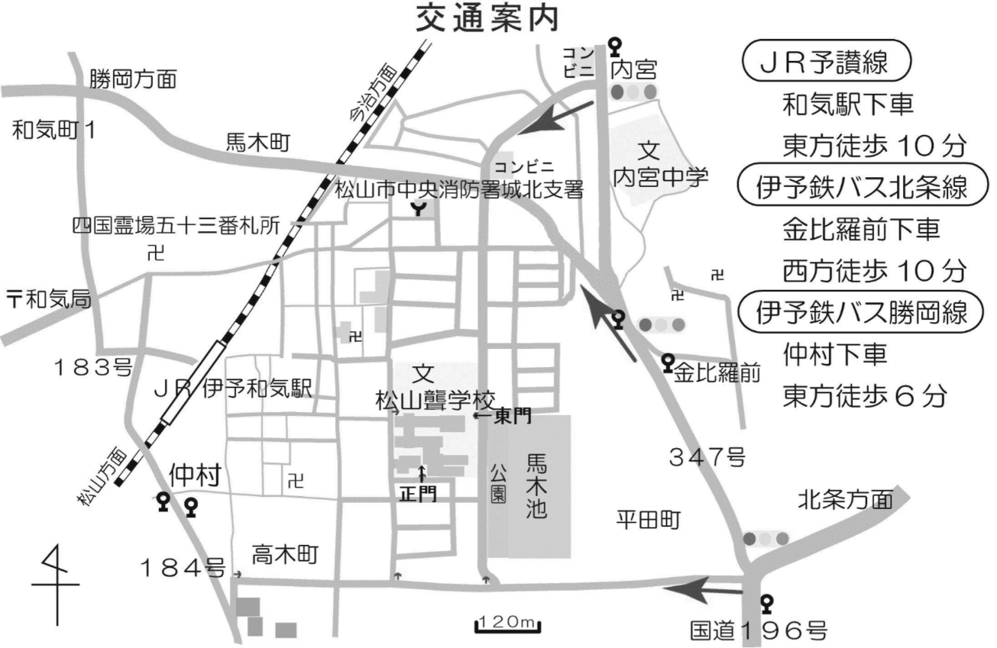

　※　車でお越しの方は、正門からお入りください。

　　　正門から見える校舎（本館）の正面玄関が受付です。受付後、参観等を行ってください。

８　その他

（１）児童生徒の来校に際しては、保護者が責任を持って送迎を行ってくださ

い。中高校生については、保護者が了解の上で単独参加も可能とします。

（２）参加申込後に都合で参加できなくなった場合は、速やかに御連絡くださ

い。

【本件に関する問合せ先】

自立・連携課　　担当　　河村　義和

　　〒799-2655　愛媛県松山市馬木町2325番地

　　TEL　089-979-2211　　FAX　089-979-2214

　　Email kawamura-yoshi3@school.esnet.ed.jp

令和６年度愛媛県立松山聾学校

「第３回学校公開」 参加申込書

令和　　年　　月　　日

愛媛県立松山聾学校長　様

締め切り　令和７年１月15日（水）

|  |  |  |  |  |
| --- | --- | --- | --- | --- |
| ふりがな  氏 名 |  | | 生年  月日 | 年 　　　月 　　　日   * 幼児児童生徒のみ御記入ください。 |
|  | |
| 保 護 者  氏 名 | （※地域の児童生徒が参加される場合は、必ず御記入ください。） | | | |
| 住　　所 | 〒（　　　　－　　　　　）  ℡（　　　　　－　　　　　－　　　　　　） | | | |
| 学 校 名 等 | （※成人の方は、所属先を御記入ください。） | | | |
| デフ陸上教室の参加 | 陸上教室の参加対象者は、児童生徒のみとなります。一般の方々は、参観をお願いします。 | （　　）希望する　（　　）希望しない  運動靴、動きやすい服装で参加してください。 | | |
| 希望する配慮について | （※　移動介助が必要、手話通訳の配慮が必要など、御記入ください。） | | | |

※　御希望の配慮について、可能な限り対応を検討いたしますが、御希望に添えない場合があります。必要に応じて、学校から事前相談の連絡をいたします。

　　　　　　　　　　　　　　　　　 【本件に関する問い合わせ先】

　　　　　　　　　　　　　　　　　　　　 　自立・連携課　担当　河村　義和

　　　　　　　　　　　　　　　　　　　 　　℡ 089‐979‐2211　Fax 089‐979‐2214

　　　　　　　　　　　　　　　　 　 Email kawamura-yoshi3@school.esnet.ed.jp